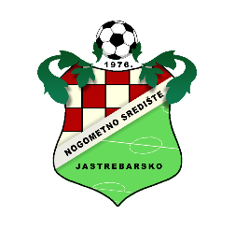NSZŽ
Nogometno središte Jastrebarsko
Vladka Mačeka 2 Tel/fax 6281-344
08.07.2019.

POZIV

NA PLENUM 2.ŽNL ZAPAD:

Koji će se održati 16.07.2019.(utorak) u Savskom Marofu prostorije NK Savski Marof ul. Antuna Kovačića 1.Prudnice sa početkom u 18,00 sati.

Za plenume klubova predlaže se slijedeći dnevni red:

- Osvrt povjerenika na sezonu jesen 2018/2019
- Priprema za sezonu 2019/2020
-izvlačenje natjecateljskih brojeva
3. Raznoliko

Jastrebarsko 08.07.2019.
Povjerenik za natjecanje:
Nedjeljko Kozlovac v.r

